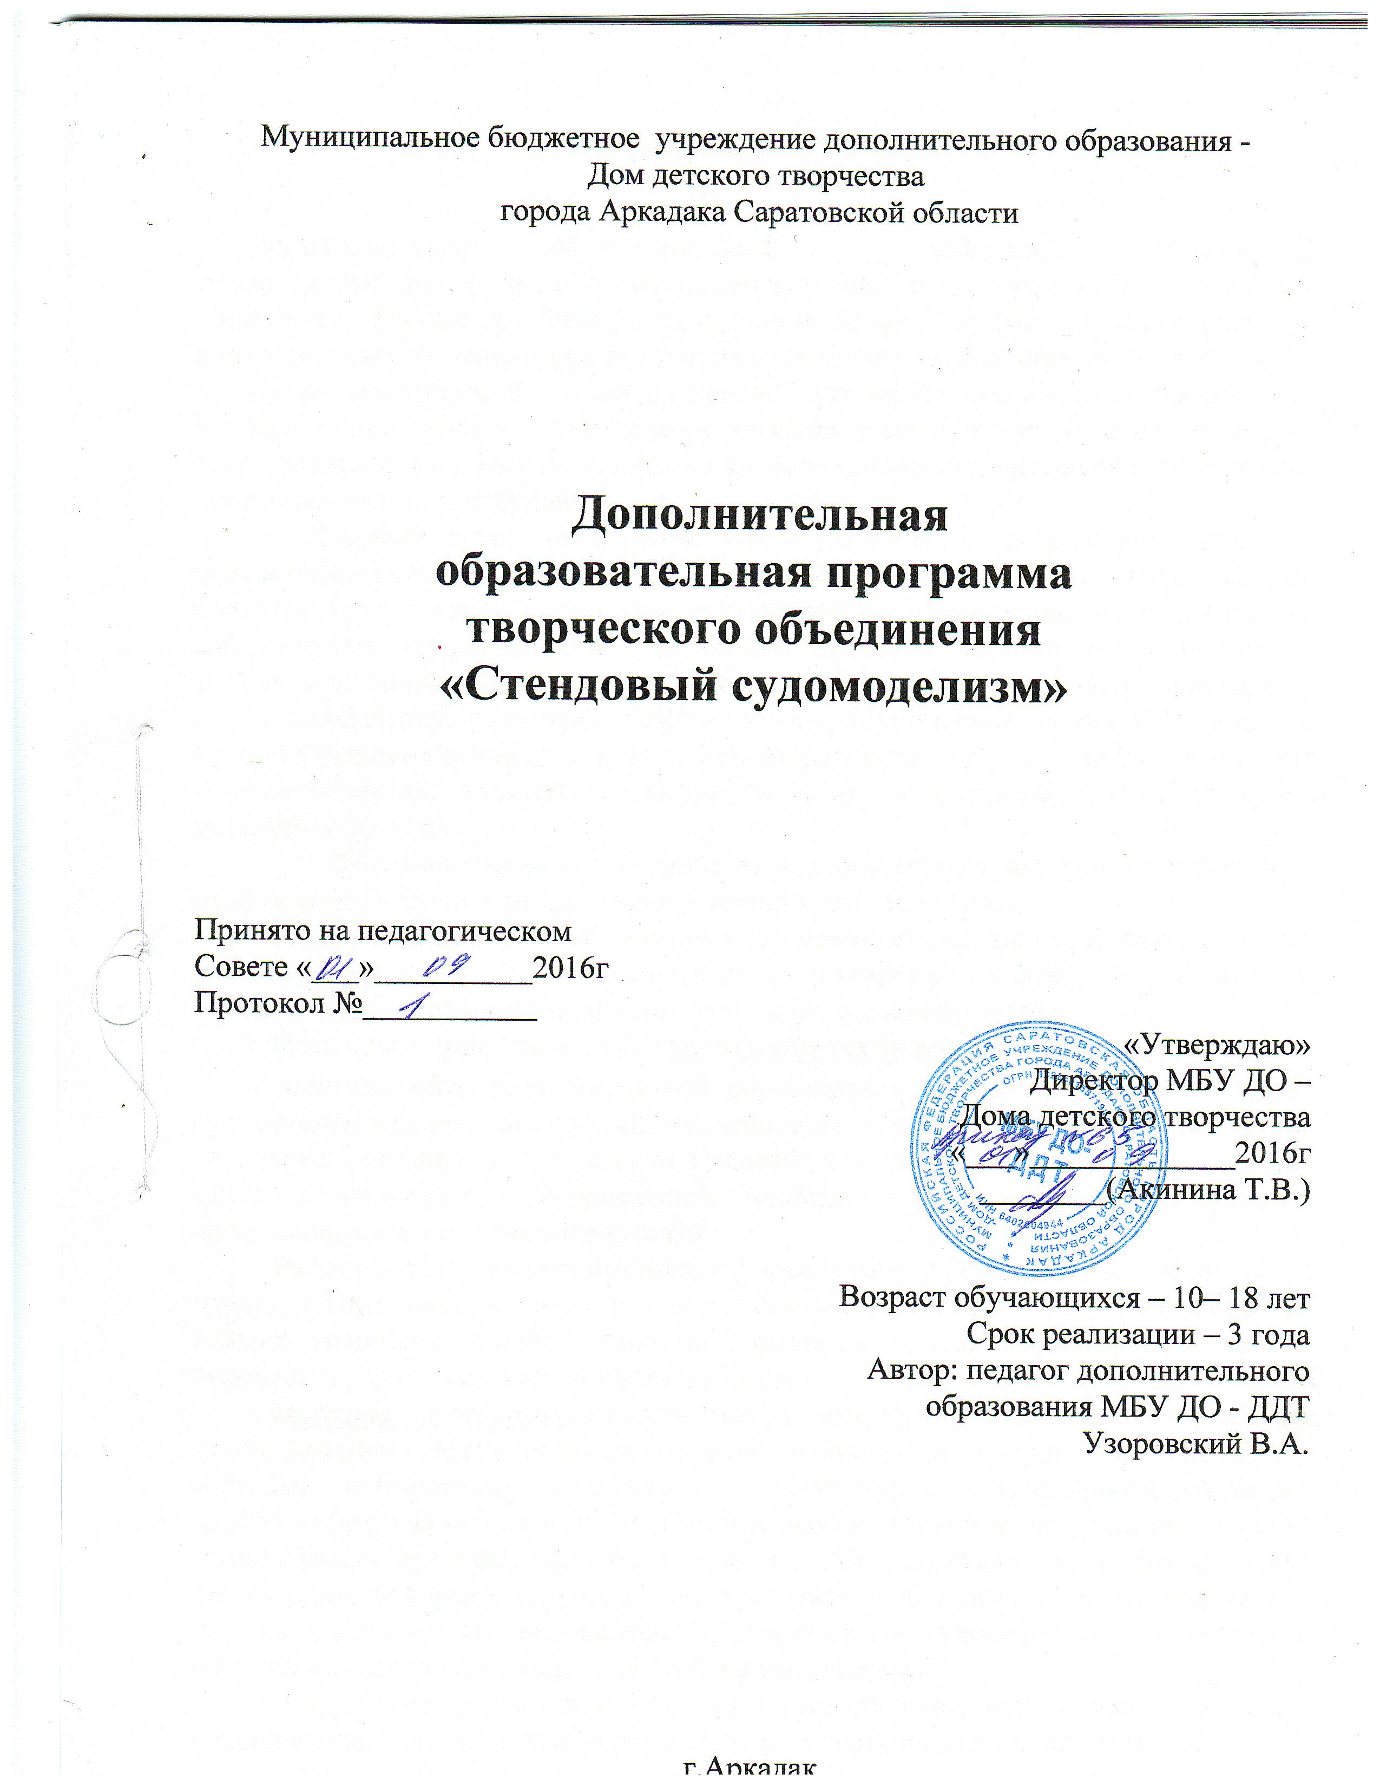

Пояснительная записка

Дополнительная образовательная программа «Стендовое судомоделирование» разработана в соответствии с Федеральным законом об образовании Российской Федерации и Примерными требованиями к содержанию и оформлению образовательных программ дополнительного образования детей.
Судомоделирование – один из древнейших видов технического творчества. Модели судов находят при археологических раскопках культурных пластов, относящихся к 4– 3 веку до н.э. Наши далекие предки использовали их в качестве предметов культа и игрушек.
Модели судов из картона строят рабочие и профессора, юноши и пенсионеры – словом, люди самых разных профессий и возрастов. Однако самую большую группу среди моделистов составляют учащиеся школ, что отрадно, так как известно –судомоделизм не только приятное занятие, но и полезное. Школьники занимающиеся постройкой моделей судов, лучше своих сверстников знают математику, геометрию, умеют читать технические чертежи. В поисках нужного решения судомоделисты по неволи расширяют и углубляют свои знания. В этих областях, познают географию, историю судостроения, морских войн, мореплавания и т.д.
Изготовление моделей судов из картона популярны еще и потому, что модель можно сделать из доступного недорогого материала
Хорошо налаженная работа в объединении позволяет прививать ребятам целеустремленность и внимательность, развивать умение и навыки в использовании инструмента, воспитывать в духе коллективизма.
Настоящая программа имеет спортивно-техническую направленность.
Актуальность дополнительной образовательной программы «Стендовое судомоделирование» программы обусловлена общественной потребностью в творчески активных и технически грамотных молодых людях, в возрождении интереса молодежи к современной технике, в формировании жизненного профессионального самоопределения.
Работа в объединении позволяет формировать у ребят доброе отношение к труду, воспитывает их в духе коллективизма, прививает целеустремленность, навыки творческого конструирования, развивает самостоятельность, помогает овладевать различными трудовыми навыками.
Новизна программы заключается, в том, что в содержание изучаемого курса входит «История судостроения», «Начальные графические навыки», «Основы технического дизайна»; обучение судомоделированию имеет практическую связь с такими предметами, изучаемыми в школе, как технология, математика, черчение, физика, история. На занятиях в судомодельной лаборатории учащиеся углубляют и закрепляют свои знания по этим предметам, применяя свои знания на практике. Таким образом, судомоделизм способствует расширению политехнических знаний воспитанников.
В процессе обучения они узнают теорию постройки судна, углубляют исторические знания отечественного флота, географических открытий.
Таким образом, судомоделизм способствует расширению технического кругозора учащихся, развитию интеллектуально-поисковых способностей.
Но для того, чтобы построить хорошую модель, нужны еще и учащиеся получают также специальные знания по материаловедению, основам судостроения, электротехники, гидродинамики. Также они приобретают практические умения владения инструментами, представления о культуре ручного труда, что является очень важным.
Цель программы: развитие творческих способностей обучающихся в области судомоделизма; содействие формированию у них гражданско-патриотических качеств личности.
Задачи:
Обучающие:
- формирование элементов проектных, технико-конструкторских и технологических знаний;
- формирование способов преобразовательной деятельности (репродуктивной и творческой) в процессе изготовления несложных моделей судов и работы с соответствующей технической документацией;
- формирование исследовательских умений, научного мировоззрения;
- привитие умений работы с различными материалами и инструментами.
Развивающие:
- развитие творческих способностей обучающихся;
- формирование элементов технического мышления и конструкторских способностей, фантазии, изобретательности и потребности детей в творческой деятельности;
- развитие познавательной активности и способности к самообразованию;
- формирование опыта проектной, конструкторской и технологической творческой деятельности, эмоционально-ценностных отношений к преобразовательной деятельности и её социальным последствиям.
Воспитательные:
- воспитание ценных личностных качеств: трудолюбия, порядочности, ответственности, аккуратности, патриотизма, а также культуры поведения и бесконфликтного общения;
- формирование интереса к профессиям в области техники в соответствии с осознаваемыми собственными способностями;
- пробуждение любознательности, интереса к технике и её истории в нашей стране, желания трудиться над созданием технических объектов.

Возрастная категория детей участвующих в реализации данной дополнительной образовательной программы 10-18 лет. Группы первого года обучения комплектуются из учащихся 3-5 классов, не имеющих специальных знаний и навыков практической деятельности.
Группа второго года обучения комплектуется из обучающихся 5-7 классов и рассчитана на дальнейшее освоение судомоделизма, развитие технического мышления.
Группа третьего года комплектуется из учащихся 8-11 классов. Судомоделисты, занимающиеся в кружке 3-й год, совершенствуют свои знания и умения по изготовлению сложных моделей судов, углубляют знания по теории корабля, технологии изготовления моделей.
Перевод учащихся на второй и третий год обучения осуществляется по достижении каждым определенного уровня овладения необходимой системой знаний, умений и навыков, учитываются также участие и результаты выставок и конкурсов.
Срок реализации и режим:
Настоящая программа рассчитана на 136 часов 1-го года обучения и на 207 – 2-го года обучения и 276 часов – 3-го года обучения. На занятия в объединениях 1-го года обучения отводится 4 часа (2 раза в неделю), 2-го года обучения 6-часов (2 раза в неделю),3-го года обучения 8 – часов (2 раза в неделю).
Формы занятий:
Основной формой организации учебно-воспитательной работы в судомоделировании является занятие.
Известны четыре формы ведения занятий: групповая (фронтальная), звеньевая, бригадная и индивидуальная. В той или иной мере в судомоделировании можно использовать их все.
Однако для каждого года занятий наиболее целесообразна своя, конкретная форма, которая и принимается за основную. Для групп 1-го года занятий наиболее оправдана фронтальная форма организации работы. При такой форме занятий все дети одновременно выполняют одно и то же задание, т.е. каждый член объединения изготовляет модель из заранее намеченных материалов по заранее разработанному чертежу, в определенной последовательности. Объяснения преподавателя относятся ко всем кружковцам и воспринимаются ими одновременно.
В группе 2-го года наиболее целесообразно сочетание фронтальной и индивидуальной форм работы. При этом каждый кружковец изготавливает модель индивидуально. Фронтальность же достигается подбором моделей хотя и разных классов, по примерно одинаковых по сложности их изготовления. Это позволяет проводить теоретические и большинство практических занятий одновременно всем объединением.
В кружке 3 года обучения используется индивидуальная форма обучения.

Ожидаемые результаты и способы определения их результативности:
По окончании обучения учащиеся будут знать/понимать:
– историю флота и судостроения;
– название и устройство элементов конструкции кораблей и судов;
– основные типы двигателей и движителей, применяемых в судостроении;
– технологию изготовления простейших моделей;
– свойства материалов, применяемых для постройки моделей;
– виды инструментов и способы работы с ними;
– правила техники безопасности при пользовании ручными инструментами;
– иметь понятие о водоизмещении судов.
Учащиеся будут уметь:
– правильно пользоваться ручными инструментами;
– разбираться в чертежах моделей судов;
– владеть технологией изготовления простейших моделей;
– содержать в порядке своё рабочее место.
В результате обучения дети также приобретут следующие практические навыки, многие из которых могут пригодиться им в последующей взрослой жизни:
– копировать:
– резать, вырезать детали:
– работать с чертежами;
– шпатлевать, шлифовать, пользоваться нитролаком и нитрокрасками;
– склеивать детали.
Контроль знаний осуществляется посредством диагностики в начале учебного года, по окончании каждого полугодия, а также результатов конкурсов, выставок.
Используются следующие формы контроля:
- Открытое занятие
- Конкурс
- Наблюдение
- Взаимоконтроль
- Собеседование

Педагогическая диагностика результативности усвоения дополнительной образовательной программы в объединении проводится три раза в год.
входящая диагностика – октябрь
промежуточная - январь
исходящая диагностика – май.
Основной формой подведения итогов работы объединения служит участие его членов в итоговой отчётной выставке, массовых мероприятиях, соревнованиях, выставках, показательных выступлениях.

Учебно-тематический план работы объединения
1-го года обучения
ТЕМА | Количество  часов | Теория | Практика
Вводное занятие | 2 | 2
Модель драк кара Викингов | 20 | 4,5 | 15,5
Модель североевропейского дромона | 32 | 5,5 | 26,5
Модель китайской джонки | 36 | 2,5 | 33,5
Модель венецианского нефа | 26 | 3 | 23
Модель швертбота | 16 | 1,5 | 14,5
Итоговая отчетная выставка | 2 | 2
Итоговое занятие | 2 | 2
Итого | 136 часа | 23 ч | 113 ч

СОДЕРЖАНИЕ ПРОГРАММЫ

- Вводное занятие
Знакомство с обучающимися. Ознакомление обучающихся с правилами
поведения в Доме детского творчества и в кабинете. Краткий рассказ о судомоделизме. Краткая характеристика программы объединения и основных моделей, подлежащих изготовлению. Инструменты и материалы необходимые для построения моделей. Правила по техники безопасности.

2. Модель драккара Викингов.

Теория
Знакомство с драккаром, основные технические характеристики, особенности конструкции. Родина Викингов и причины походов. Походы Викингов. Путь из варяг в греки, открытия викингов. Завоевание Англии Вильгельмом.

Практика
Изготовление по шаблонам деталей корпуса, сборка и окраска корпуса. Вытачивание весел и рангоута (мачты, реи). Изготовление паруса. Проводка стоячего и бегущего такелажа. Изготовление и установка декоративных деталей модели. Сборка подставки, Окончательная отделка модели

3.Модель североевропейского дромона

Теория
Знакомство с дромоном, его сходства и отличие с драккаром. Развитие северного судостроения на их примере. Знакомства с основными частями судна. Появление и завоевание норманов на Средиземном море. Стоячий такелаж и такелажные блоки. Парусное вооружение.

Практика
Изготовление по шаблонам деталей корпуса и помостов. Сборка и окрашивание корпуса. Изготовление трапов, якорей и марсов. Вытачивание весел и рангоута. Изготовление парусного вооружения и проводка стоячего и бегущего такелажа. Изготовление щитов и подставки, окончательная отделка модели.

4.Китайская джонка
Теория
Знакомство с джонкой, особенности конструкции и парусное вооружение. Оснастка китайского паруса. Деревянные якоря Востока.

Практика
Изготовление деталей каркаса, его сборка и установка обшивки. Изготовление фальшбортов, рубки и люка. Окрашивание паруса. Установка руля и лебедок. Изготовление якорей и вытачивание рангоута. Изготовление и установка парусного вооружения. Проводка такелажа. Изготовление весел, подставки и окончательная отделка модели.

5.Модель венецианского нефа
Теория
Знакомство с венецианским нефом, особенности конструкции. Теоретический чертеж судна. Преимущество и недостатки латинского вооружения. Причины крестовых походов. Крестовые походы. «Колонные Ванты»
Практика
Изготовление деталей каркаса и его сборка. Установка днищевой, бортовой обшивки и фальшбортов. Изготовление ахтеркастия и его декоративная отделка. Установка палубных деталей (люка, брашпиля, трапа, уток и рымов). Изготовление якорей и рулевого устройства. Вытачивание рангоута и установка марсов. Раскрой парусов, сборка подставки и проводка такелажа.

6.Модель швертбота
Теория
Отличительные особенности швертботов. Маломерные суда. Паруса и оснастка маломерных судов.
Практика
Изготовление деталей корпуса и его сборка. Изготовление шверта и рулевого устройства. Выстругивание мачты и чика. Изготовление паруса и проводка такелажа. Придание корпусу водостойкости, окраска модели.

7.Итоговое занятие
Подведение итогов работы воспитанников за год. Аттестация воспитанников. Итоговая отчетная выставка.

Учебно-тематический план работы объединения
2-го года обучения.

ТЕМА | Количество  часов | теория | Практика
Вводные занятия | 3 | 3
Модель ганзейского кога | 51 | 4,5 | 46,5
Модель каравелла латина | 51 | 3,5 | 47,5
Модель фламандской каракки | 63 | 4 | 59
Модель поморской ладьи | 36 | 3 | 33
Итоговые занятия | 3 | 3
итого | 207 часов | 21 ч | 186 ч

СОДЕРЖАНИЕ ПРОГРАММЫ

Вводные занятия
Знакомство с программой 2-го года обучения и моделями подлежащими изготовлению. Решение различных организационных вопросов. Правила по техники безопасности. Материалы и инструменты необходимые для работы.

2.Модель ганзейского кога
Теория
Знакомство с когом, его техническая характеристика и особенности. Развитие рулевого устройства. Название частей и оснастка прямого паруса. Название основных снастей бегущего такелажа. Причины возникновения ганзейского союза. Пираты балтики –витальеры на службе у Ганзы. Борьба и уничтожение витальеров ганзейским союзом.
Практика
Копирование деталей каркаса и его сборка. Установка и разлиновка гладкой обшивки. Изготовление клинкерной обшивки. Рулевое устройство и планширь. Изготовление и установка мелких деталей модели: якоря, брашпиль, люки, фендерсы и трапы. Вытачивание рангоутов и установка стоячего такелажа. Раскрой и изготовление паруса и флагов, их окрашивание. Проводка бегучего такелажа. Изготовление шлюпки и подставки.
3.Модель каравеллы латина
Теория
Знакомство с каравеллой, ее парусное вооружение. Развитие судостроения. Название мачт на многомачтовом судне. Латинский парус и его оснастка. Причины заставившие европейцев искать морской путь в Индию. Поиски Индии Бартоломео Диасом. Экспедиция Васко да Гамы.

Практика
Копирование деталей каркаса и его сборка. Изготовление и установка обшивки. Установка рулевого устройства, планширя и бархоутов. Подгонка и установка фендерсов и русленей. Изготовление люков, брашпиля, балистрады и трапов. Вытачивание рангоута и натягивание стоячего такелажа. Раскрой и изготовление парусов и флагов. Выполнение на них рисунков. Проводка бегучего такелажа. Изготовление якорей, корзины, шлюпки и подставки.
4.Модель фламандской каракки
Теория
Знакомство с караккой, ее особенности и отличия от предыдущих судов. Архитектура средневековых судов. Первые корабельные орудия. Открытие Америки Христофором Колумбом. Колумб и его плавания. Конкистадоры.
Практика
Копирование деталей каркаса и его сборка. Изготовление носовой надстройки и вклейка томтимберсов. Изготовление задней стенки кормовов надстройки, пристроек и балкона. Установка обшивки.наклеивание накладной обшивки и планширя. Изготовление рулевого устройства, брашпиля, якорей и люков. Установка бархоутов, фендерсов и русленей. Сборка подставки и тентов. Вытягивание рангоута и натягивание стоячего такелажа. Раскрой и изготовление парусов, установка морсов. Проводка бегучего такелажа, изготовление шлюпки и бомбард.

5Модель поморской ладьи
Теория
Знакомство с поморской ладьей, ее размеры и особенности корпуса. « Родословная» ладьи. Карбасы и осиновки поморов. Плавание поморов в полярных морях Экспедиция Семена Дежнева и его открытия.
Практика
Копирование деталей каркаса и его сборка. Изготовление и установка обшивки. Установка планширя, кормового ограждения и рулевого устройства. Изготовление люков, помп, брашпиля, кнехтов и качельных планок. Вырезание рангоута и изготовление подставки. Натягивание стоячего такелажа. Раскрой и изготовление парусов и проводка бегучего такелажа. Изготовление карбасов.
- Итоговое занятие.
Подведение итогов работы объединения за год. Аттестация воспитанников. Поощрение лучших воспитанников объединения.
Итоговая отчетная выставка. Выявление желающих работать в следующем году.

Учебно-тематический план работы объединения
3-го года обучения.

ТЕМА | Количество  часов | теория | Практика
Вводные занятия | 4 | 1 | 3
Модель галеона | 100 | 8,5 | 91,5
Модель фрегата XVIII века | 168 | 9 | 159
Итоговые занятия | 4 | 4
Итого | 276 часов | 22,5 ч | 253,5 ч

СОДЕРЖАНИЕ ПРОГРАММЫ

1. Вводное занятия

Теория

Знакомство с программой 3-го года обучения и моделями подлежащими изготовлению.Решение организационных вопросов. Повторение правил по технике безопасности. Знакомство с первой моделью.
Практика

Копирование килевой рамки, шпангоутов и полуплоскостей. Оклеивание килевой рамки.

2. Модель галеона

Теория
Характеристика прототипа модели. Окраска галеонов, составные мачты, виды такелажных блоков. Типы корабельных шлюпок. Развитие парусного вооружения. Фонари на старинных парусных судах.
Экспедиция Магеллана. Причины возникновения пиратства в Атлантике. Френсис Дрейк и его первые плавания. Кругосветное плаванье Дрейка. Поиски северного прохода. Разгром «Непобедимой армады». «Британия правь волнами». Якорное оборудование старинных парусных судов. Развитие парусного вооружения. и т. д.

Практика.
Копирование деталей модели. Сборка каркаса. Копирование палуб, переборок и транца. Декоративное оформление окон и дверей. Изготовление и установка накладной обшивки. Окрашивание корпуса. Изготовление и установка мелких деталей модели: якоря, шпиля, трапов. Отливание стволов орудий, их окрашивание и наклеивание. Выставление частей рангоута и т.д.
Раскрой и изготовление парусов и флагов. Проводка бегучего такелажа. Изготовление шлюпок и подставки.

3.Модель фрегата VIII века.

Теория

Знакомство с фрегатом, его характеристики. Деление судов по рангам. Батарейные палубы. Обводы парусных судов. Появление штурвала и принципы его действия. Устройство гальюна. Корма парусных судов. Снабжение парусных судов шлюпками. Снабжение пушек.

Фрегаты Петра I. Развитие рангоута. Русские фрегаты в сражениях. Экспедиция Бугенвиля. Развитие фрегата. Фрегат «Венус». Фрегат «Крейсер». Фрегат «Паллада».

Практика
Копирование деталей каркаса. Сборка каркаса, установка палуб. Изготовление дверей. Декоративное оформление переборок. Изготовление и установка обшивки. Окрашивание надводной части корпуса.
Установка бархоутов. Изготовление планширя, руля. Сборка балюстрад, их окрашивание и установка. Изготовление люков, трапов. Отливание носовой фигуры, окрашивание и установка. Выполнения гальюна. Склеивание и окрашивание кормы, изготовление рам и дверей. Изготовление галереи. Декоративная отделка кормы. Отливание стволов орудий нижней и верхней палуб, их окрашивание, установка на палубы.
Изготовление мелких деталей модели. Изготовление подставки, мачты. Установка марсов и т.д. Стоячий такелаж. Отливание якоря, окрашивание. Раскрой парусов и их изготовление. Пришнуровывание парусов. Бегучей такелаж. Блинда, нижних парусов, марселей, брамселей. Изготовление шлюпок, оснащение веслами. Изготовление фонарей, их установка. Изготовление флагов и вымпелов.

4. Итоговое занятие.

Подведение итогов работы объединения за год. Аттестация воспитанников. Поощрение лучших воспитанников объединения.
Итоговая отчетная выставка.

Методическое обеспечение образовательной программы:

Процесс достижения поставленных целей и задач программы осуществляется в сотрудничестве обучающихся и педагога. При этом реализуются различные методы осуществления целостного педагогического процесса. На различных этапах ведущими выступают следующие методы организации учебно-познавательной деятельности:
- словесные (беседа, рассказ, монолог, диалог);
- наглядные (демонстрация иллюстраций, чертежей и т.д.);
- практические (решение творческих заданий, изготовление моделей, макетов);
- репродуктивные (работа по шаблонам, калькам, чертежам);
- проектные (защита проекта);
- проблемно-поисковые (изготовление изделий по рисунку, собственному замыслу).
Программа построена по принципу «от простого – к сложному» и предполагает постепенное расширение и углубление знаний в области технического проектирования, конструирования и технологии обработки конструкционных материалов.

Педагогические технологии.

В образовательной программе применяются следующие педагогические технологии:
- Коллективно-творческая деятельность
- Игровые
- Личностно-ориентированное обучение
- Технология мастерских

Материально-техническое обеспечение программы

В материальном плане для реализации программы требуется кабинет, оборудованный приспособленными столами, верстаками, стульями, шкафами полками, стеллажами для моделей, станочным оборудованием и инструментами.
- Ножи
- Резаки
- Надфили разные
- Ножницы для бумаги
- Сверла
- Линейки металлические разные
- Пинцеты
- Скальпели.

Список литературы для детей
- А. Бурмистров, В. Мороз «Пираты разбойники» энциклопедия «РОСМЭН» 2001г.- Москва
- А. Карпинский, С. Смолис
- В.А. Дыголо «Корабли» энциклопедия «РОСМЭН» 2002г. – Москва
- Дж. Влон «Великий час океанов» серия книг «Славянка» 1993г.
- Журналы «Моделист-конструктор»;
- Каталог рисунков и чертежей моделей судов;
- «Модели судов из картона» «Судостроение» 1989 г.
- Фон Фирке И «Суда Викингов» «Судостроение» 1982г.
- Фотоальбомы по судомоделированию;
- Шаблоны, трафареты, образцы моделей.
- Щетанов Б.В. Судомодельный кружок: приложения к пособию для руководителей кружков общеобразовательных школ и внешкольных учреждений.- 2-е изд., дораб. - М.: Просвещение, 1983.- 160 с., ил.;

Список литературы используемой педагогом

- А. Карпинский, С. Смолис «Модели судов из картона» «Судостроение» 1989г.-Ленинград.
- А. Н. Дрегалин «Азбука судомоделизма» «Полигон» 2002г.
- А. С. Иделовальников «Справочник судомоделиста» ДОСАФ СССР 1981г.
- Авторский состав: Л. И. Рослаев «Парусники мира» «Майор» 2001г.
- Б. В.Щетанов «Судомодельный кружок» «Просвещение» 1983г.- Москва
- О. Курти «Постройка моделей судов» «Судостроение» 1988г.
- Приложение к журналу «Юный техник» 1981-1984г.

- Р. Хоккель «Постройка моделей судов 16-17 в.» «Полигон» 2002г.

.

